Erhvervscenter Nordjylland Jyske Bank 2022.

Ring til os

89 89 45 45

Skriv til os

erhvervscenter.nordjylland@jyskebank.dk

Direkte kontakt
I netbanken eller mobilbanken kan du finde din egen erhvervspartner og kommunikere sikkert med os.
Bliv kunde

Besøg os
Jyske Bank - Erhvervscenter Nordjylland
Nytorv 1, 1.
9000 Aalborg

Vis på kort

Kasse og pengeautomat?
Pengeautomat: Ja
Kasse: Nej
Du kan hæve og indbetale danske kroner og euro i vores pengeautomat

Åbningstider
Mandag:10.00 - 16.00
Tirsdag:10.00 - 16.00
Onsdag:10.00 - 16.00
Torsdag:10.00 - 18.00
Fredag:10.00 - 16.00
Spørg, hvis du har behov for rådgivning uden for almindelig åbningstid.

Pengeautomat, netbank og mobilbank
Åben alle dage - undtagen kl. 03-05, søndag kl. 02-06.

Snak med en af vores 20 medarbejdere

Ledelse

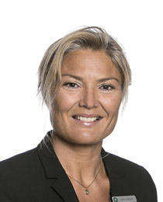

Mette Søgaard
Erhvervscenterdirektør
89 89 45 91mette.soegaard@jyskebank.dk

Chris Jespersen
Leder Erhverv
89 89 45 30chris-jespersen@jyskebank.dk

Lars Helm Nielsen
Leder Erhverv, Aalborg
89894539lars.helm.nielsen@jyskebank.dk

Internationalt Erhverv

Jesper Gadegaard Bach
Erhvervspartner
89894531jgb@jyskebank.dk
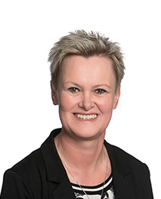

Joan Petersen
Erhvervsrådgiver
89893310joan-petersen@jyskebank.dk
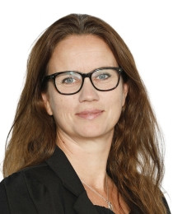

Louise Mølgaard Sørensen
Erhvervspartner
89894536lms@jyskebank.dk

Pia Bæk Mathiasen
Erhvervsrådgiver
89 89 45 75pia.mathiasen@jyskebank.dk

Large Corporates

Henrik B. Madsen
Senior Relationship Manager
89 89 45 41hbma@jyskebank.dk

John Pedersen
Senior Relationship Manager
89 89 45 60jope@jyskebank.dk
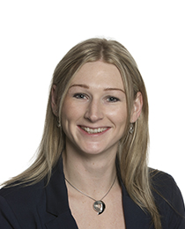

Lene Ring Skibsted
Relationship Manager
89 89 46 06lene.ring@jyskebank.dk
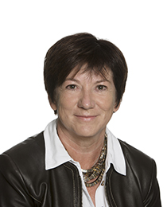

Margit Frandsen
Relationship Manager
89 89 45 50margit-frandsen@jyskebank.dk

Lokalt Erhverv

Anders Anker-Ladefoged
Erhvervspartner
89894532aad@jyskebank.dk

Tommy Pedersen
Erhvervspartner
89894511tp@jyskebank.dk

Nationalt Erhverv

Danny Særkjær Sørensen
Erhvervsrådgiver
89894538dss@jyskebank.dk
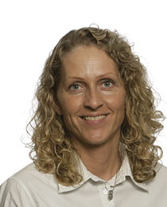

Pia Persson
Erhvervsrådgiver
89894703pia.persson@jyskebank.dk

Søren Pedersen
Erhvervspartner
89894592sp@jyskebank.dk

Projekt- og Udlejningsejendomme

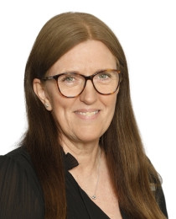

Dorthe Skoven Jørgensen
Relationship Manager
89893309dj@jyskebank.dk
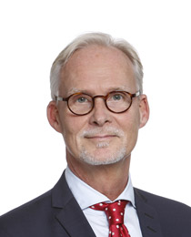

Erik Jonsbak Nielsen
Erhvervspartner, Projekt- og udlejningsejendomme
89894537ejnj@jyskebank.dk
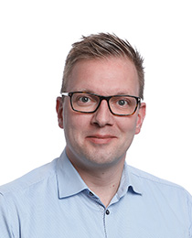

Søren Bill
Senior Relationship Manager
89894589sbi@jyskebank.dk

Øvrige

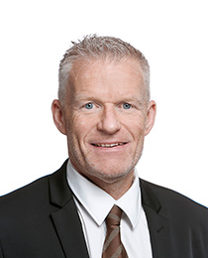

Morten Oddershede Hedemann
Leder, Relationship Management
89894543morten.o.hedemann@jyskebank.dk

